绍兴市中医院
2024年第二季度传染病监测报告分析
一、2024年4-6月上报传染病疫情分析统计表
疾病类型 | 疾病名称 | 本期发病数 | 去年同期发病数 | 较去年同期增长率（%）
乙类传染病 | 淋 病 | 5 | 4 | 25%
乙类传染病 | 梅 毒 | 14 | 12 | 9.1%
乙类传染病 | 肺结核 | 3 | 6 | -50%
乙类传染病 | 猩红热 | 6 | 1 | 500%
乙类传染病 | 乙肝 | 4 | / | 400%
乙类传染病 | 丙肝 | 2 | 1 | 100%
乙类传染病 | 新型冠状病毒感染 | 105 | 16 | 556.25%
乙类传染病 | 麻疹 | 1 | / | 100%
乙类传染病 | 百日咳 | 64 | / | 6400%
丙类传染病 | 其它感染性腹泻 | 43 | 21 | 104.76%
丙类传染病 | 手足口病 | 20 | 1 | 1900%
丙类传染病 | 流行性感冒 | 14 | 19 | -26.32%
丙类传染病 | 流行性腮腺炎 | 2 | 1 | 100%
其它传染病 | 水 痘 | 7 | 18 | -61.11%
其它传染病 | 生殖器疱疹 | 1 | 1 | 0
其它传染病 | 尖锐湿庞 | 9 | 9 | 0
其它传染病 | 生殖道沙眼衣原体感染 | 29 | 28 | 3.57%
合 计 |  | 329 | 138 | 138.41%

二、各类法定传染病发病情况
（一）概况
2024年4-6月份临床上报传染病17种共329例，其中乙类传染病9种，丙类传染病4种，其他传染病4种。与去年同期相比，报告病种增加了百日咳、麻疹、乙肝三类，总报告发病数较去年同期上升138.41%。本季度无聚集性疫情和突发公共卫生事件报告。
- 甲类传染病发病情况
2024年4-6月份临床未报告甲类传染病。
（三）乙类传染病发病情况
1、2024年4-6月份临床报告乙类传染病204例，占总报告病例总数的62.01%，较去年同期上升33.02个百分点。乙类传染病报告发病居前两位的依次是新型冠状病毒感染、百日咳，上述疾病占乙类传染病报告发病总数的82.84%。乙类主要传染病发病情况与去年同期比较情况详见图1。
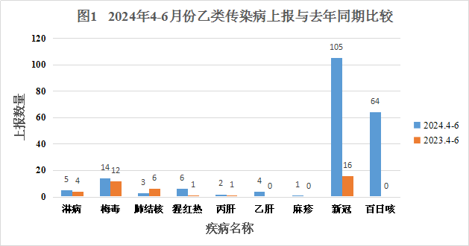
2、按传播途径分类
各类传染病发病构成情况详见图2。
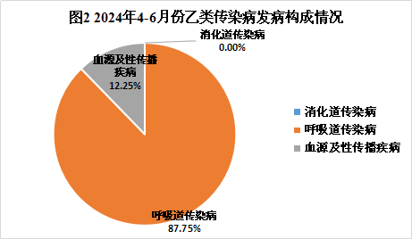
（1）呼吸道传染病
报告新型冠状病毒感染105例、百日咳64例、肺结核共3例、猩红热6例、麻疹1例，占乙类传染病发病总数的87.75%，发病比去年同期上升30.25个百分点。
（2）血源及性传播疾病
报告乙肝、丙肝、淋病、梅毒4类共25例，占乙类传染病发病总数的12.25%，发病比去年同期下降30.25个百分点。
（3）消化道传染病
未报告消化道传染病。
（四）丙类传染病发病情况
2024年4-6月份共报告丙类传染病4种（其它感染性腹泻病、手足口病、流行性感冒、流行性腮腺炎）共79例，占总报告病例数的24.01%，比去年同期下降6.42个百分点。
（五）其他传染病发病情况
2024年4-6月份共报告其他传染病4种（尖锐湿疣、生殖道沙眼衣原体感染、生殖器疱疹、水痘）46例，占总报告病例数的13.98%，比去年同期下降26.6个百分点。
三、各类法定传染病报告质量情况
2024年4-6月上报、转诊肺结核（疑似）情况统计
科室 | 上报例数 | 转诊数 | 转诊率
体检中心 | 1 | 1 | 100%
十四区 | 2 | 2 | 100%
合计 | 3 | 3 | 100%

2024年4-6月传染病报告身份证填写率情况统计
科室 | 传染病上报例数 | 身份证填写数 | 身份证填写率
儿科 | 129 | 129 | 100%
皮肤科 | 23 | 23 | 100%
妇 科 | 26 | 26 | 100%
急诊科 | 47 | 47 | 100%
男性科 | 6 | 6 | 100%
发热、肠道门诊 | 30 | 30 | 100%
中医内科 | 3 | 3 | 100%
全科门诊 | 5 | 5 | 100%
体检中心 | 1 | 1 | 100%
ICU | 2 | 2 | 100%
二区 | 3 | 3 | 100%
三区 | 2 | 2 | 100%
四区 | 2 | 2 | 100%
五区 | 1 | 1 | 100%
六区 | 3 | 3 | 100%
十一区 | 1 | 1 | 100%
十二区 | 4 | 4 | 100%
十三区 | 3 | 3 | 100%
十四区 | 38 | 38 | 100%
合 计 | 329 | 329 | 100%

2024年4-6月性病就诊者梅毒、艾滋检测率情况统计
科室 | 上报性病例数 | 梅毒、艾滋检测数 | 性病就诊者  梅毒、艾滋检测率
妇 科 | 25 | 21 | 84%
皮肤科 | 14 | 14 | 100%
男性科 | 6 | 5 | 33.33%
二区 | 2 | 2 | 100%
三区 | 2 | 2 | 100%
四区 | 2 | 2 | 100%
五区 | 1 | 1 | 100%
六区 | 2 | 2 | 100%
十一区 | 1 | 1 | 100%
十二区 | 3 | 3 | 100%
合 计 | 58 | 53 | 91.38%

2024年4-6月腹泻病人留样率及02送检率情况统计
科室 | 腹泻就诊病人例数 | 大便  留样数 | 大便  留样率 | 02  送检数 | 02  送检率
急诊科 | 98 | 47 | 47.96% | 98 | 100%
发热门诊  肠道门诊 | 67 | 54 | 80.60% | 67 | 100%
儿科 | 70 | 66 | 94.26% | 70 | 100%
其它 | 5 | 5 | 100% | 5 | 100%
合计 | 240 | 172 | 71.67% | 240 | 100%

2024年4-6月食源性疾病上报情况统计
科室 | 食源性疾病上报例数
急诊科 | 21
发热门诊 | 4
肠道门诊 | 15
儿科 | 4
合计 | 44

四、总结与分析：
本季度上报的传染病数与去年同期相比增长138.41%，主要原因为新型冠状病毒感染及百日咳疫情影响，这二类病例的上报数有明显增长，全院无传染病漏报现象发生。传染病报告卡的身份证填写率为100%；肺结核（疑似）的转诊率达100%，均符合绍兴市疾控管理的相关要求，希各科室能继续保持。但在实际工作中尚存在一些问题，各科之间对传染病管理工作重视程度参次不齐，如：妇科、男性科性病就诊者梅毒、艾滋检测率偏低；腹泻患者总的大便采样率较去年同期有所升高，但急诊科的腹泻患者大便采样率只有47.96%，远低于全院平均值；儿科的食源性疾病上报数较少，未达到上级部门的管理要求。个别医生对传染病上报的时限性重视不够，各临床医生要充分重视传染病上报及专病管理工作,按要求及时、规范报卡，在诊治过程中做好病人的信息采集及解释工作,规范各项诊疗工作。同时请科主任加强督促和指导,以进一步提高我院传染病监测、报告质量。
2024-7-5
公共卫生科

